Міністерство освіти і науки України

Національний університет «Львівська політехніка»

Інститут комп’ютерних наук та інформаційних технологій

Кафедра програмного забезпечення



**ЗВІТ**

**Про виконання лабораторної роботи № 1**

**з дисципліни «Програмне забезпечення мережевих технологій»**

**«Побудова програм потоків за допомогою стандартних бібліотек Java»**

**Лектор:**

Ст. вик-ч кафедри ПЗ

Гасько Р. Т.

**Виконав:**

студ. групи ПІ-31

Павленчик М. М.

**Прийняв:**

Ст. вик-ч кафедри ПЗ

Гасько Р. Т.

«___» ______ 2017 р.

∑ = ____ ___________

Львів – 2017

**ТЕМА РОБОТИ**: Побудова програм потоків за допомогою стандартних бібліотек Java.

**МЕТА РОБОТИ**: Освоїти елементи програмування мовою JAVA, а також засвоїти класи і методи графічної бібліотеки awt (swing).

**Завдання для лабораторної роботи**

Ознайомитись з механізмом потоків. Скласти алгоритм простого потоку в методі run(). Запустити потік. Ускладнити задачу з нарощенням кількості потоків.

1. Розробити механізм потоку;
2. Спроектувати клас потоку для задачі малювання та переміщення об'єктів;
3. Формалізувати алгоритм. Розробити структури даних;
4. Створити візуальні структури .

Індивідуальне завдання: Створити JAVA потоки видруку різних слів.

### Результати

Результати на github: https://github.com/mornado/WebLabs

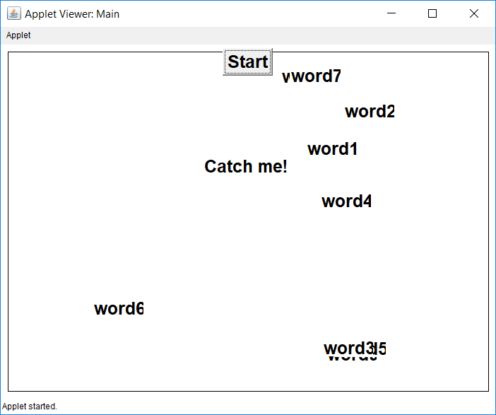

Рис. 1. Старт аплету

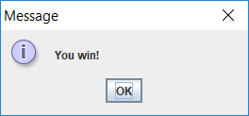

Рис. 2. Повідомлення про перемогу в міні-грі

**Висновки**

На даній лабораторній роботі я освоїв елементи програмування мовою JAVA, а також засвоїв класи і методи графічної бібліотеки awt (swing). Також організував міні-гру, в якій рух кожного слова опрацьовується окремим потоком, за допомогою вивчених засобів.